**TRƯỜNG THPT HIỆP BÌNH**

**TÀI LIỆU HƯỚNG DẪN SỬ DỤNG TRANG QUẢN LÝ THI ĐUA – KHEN THƯỞNG**

1. **ĐĂNG NHẬP:**

BƯỚC 1: TRUY CẬP TRANG WEB: *TDKTSYS.HCM.EDU.VN*

* 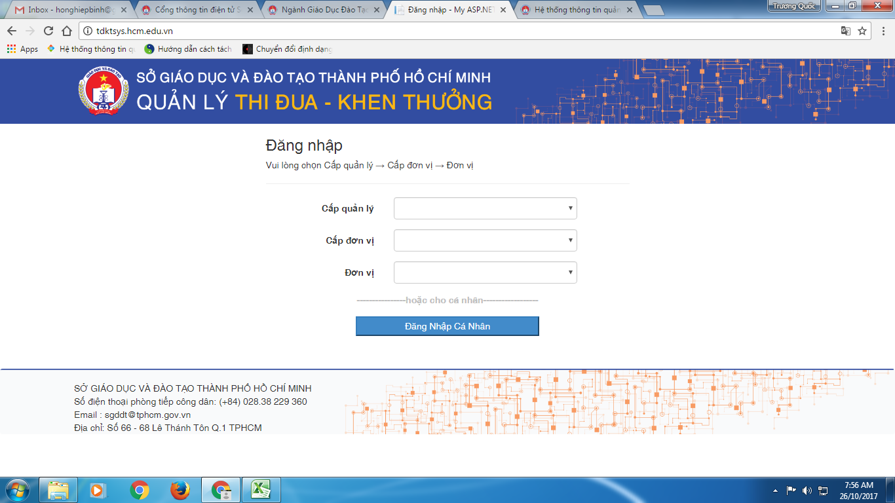CHỌN ĐĂNG NHẬP CÁ NHÂN
* 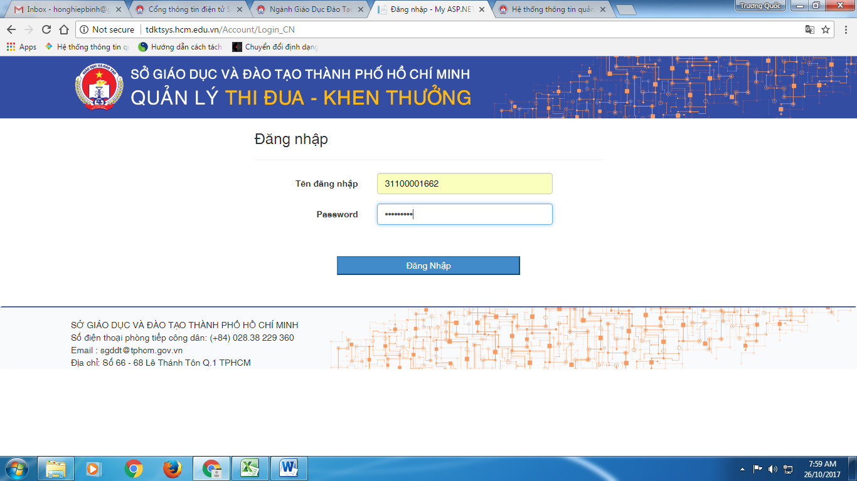NHẬP TÊN ĐĂNG NHẬP ( MSCBCC) VÀ MẬT KHẨU: 123456
* GV CHỌN HỌ VÀ TÊN CÔNG CHỨC, SAU ĐÓ ĐỔI MK: GV CHỌN MỤC QUẢN TRỊ

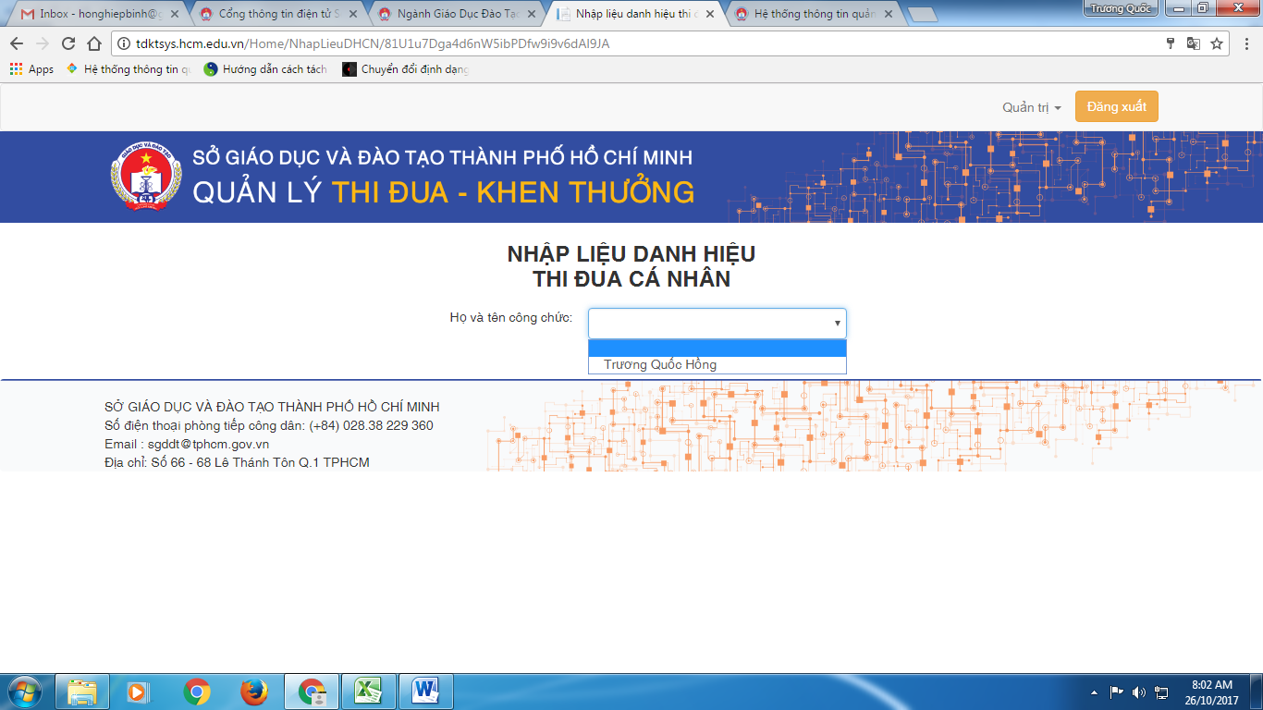

1. **ĐĂNG KÝ DANH HIỆU THI ĐUA VÀ CẬP NHẬT DANH HIỆU THI ĐUA ĐÃ CÓ:**

* GV-CNV NHẬP DANH HIỆU THI ĐUA ĐÃ CÓ TRONG VÒNG 5 NĂM: NH 2016-2017, NH 2015-2016, NH 2014-2015, NH 2013-2014, NH 2012-2013.

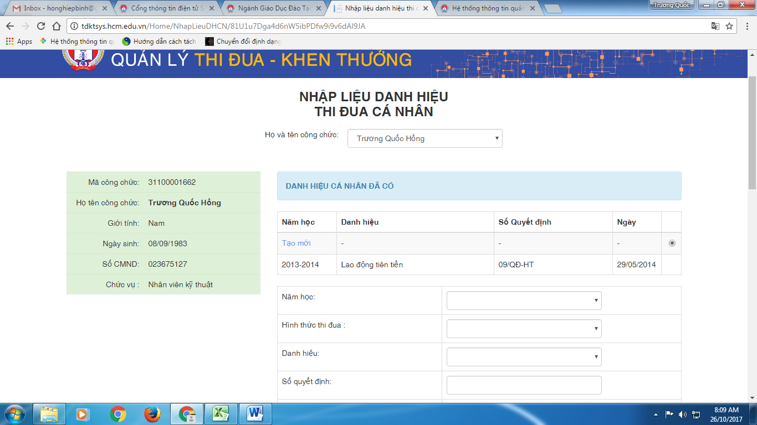

* ĐỐI VỚI GV-CNV ĐẠT CHIẾN SĨ THI ĐUA CẤP TP, CẤP CƠ SỞ PHẢI BỔ SUNG THÊM MỤC THÀNH TÍCH SÁNG KIẾN:

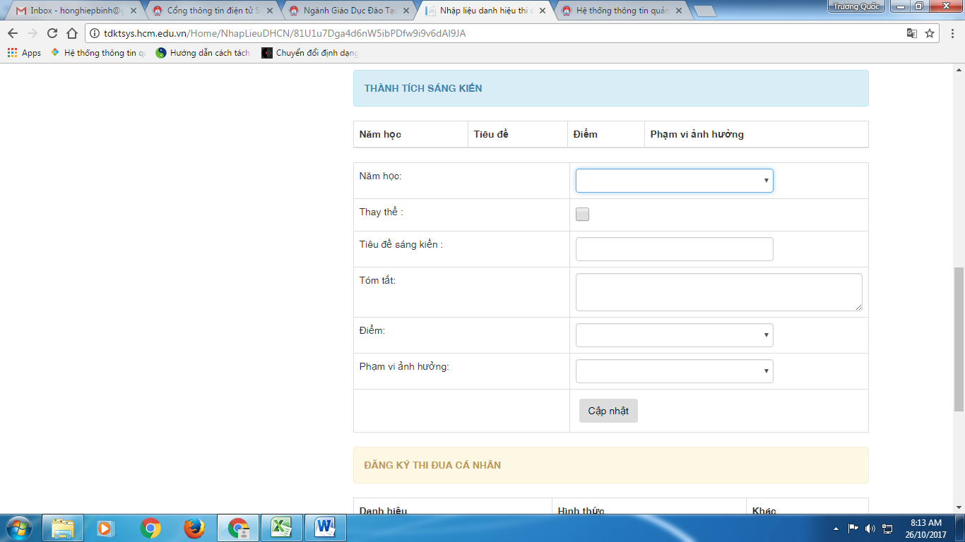

* GV-CNV ĐĂNG KÝ THI ĐUA CHO NH 2017-2018 TẠI MỤC ĐĂNG KÝ THI ĐUA XONG CHỌN CẬP NHẬT:

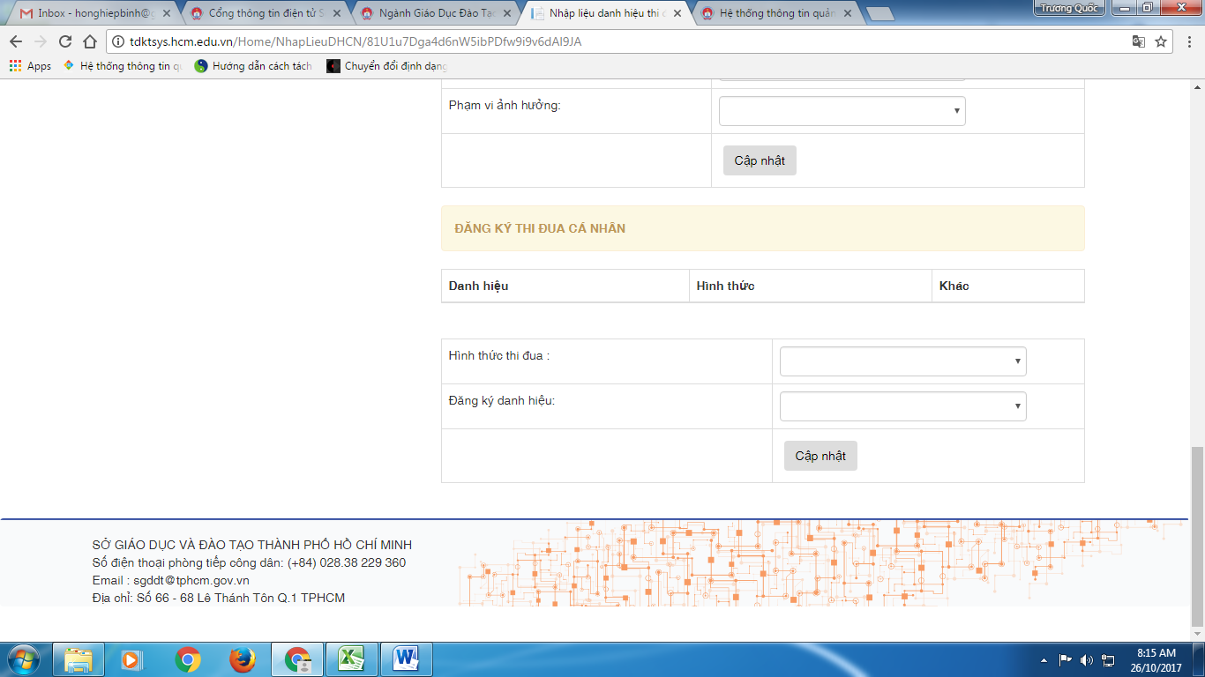

--------HẾT---------